Начало лета на Чикаго ознаменовалась ценовым разворотом пшеницы, кукурузы и соевых бобов,
хотя майский прогноз и июньская корректировка мировых балансов FAS USDA в этом не повинны

Пшеница
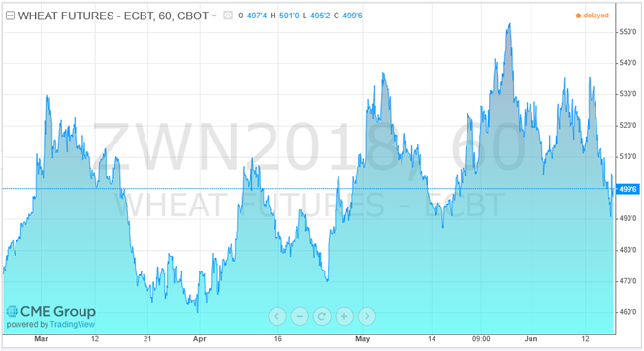

Кукуруза
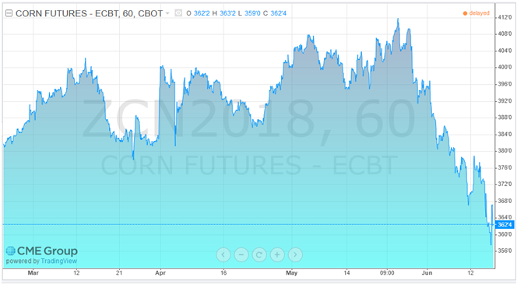

Соевые бобы
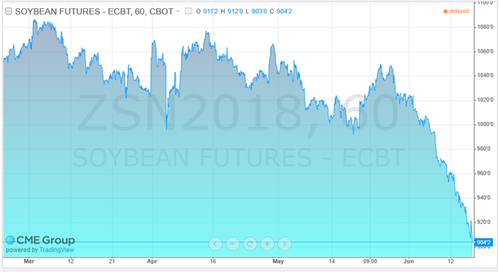

Комментирует ситуацию:
РЕШЕТНЯК Владимир Иванович
Директор ООО Агентство “Стратег”
Координатор Агропромышленного клуба “Земляне”

Это тот случай, когда я смею утверждать, что по пшенице и кукурузе так и было задумано, поскольку без малого год тому назад смоделировал ценовой сценарий, где на июнь просматривались просадки цен по этим культурам от майского уровня. Нам как раз “ложки дёгтя” от биржевых спекулянтов не хватало для того, чтобы средневзвешенные цены пшеницы и кукурузы за сезон показали нулевое отклонение факта от модельного прогноза, так что вскоре увидим, как чикагские виртуозы нам на руку сыграли.

Чтобы не быть голословным продемонстрирую одну таблицу, где оценки отклонений фактических цен по средневзвешенным значениям пшеницы и кукурузы на фоне прогноза фигурируют. Прогноз мы со старта сезона как сформировали по среднемесячным значениям и с тех пор его не корректировали.

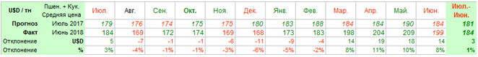

Что касается соевых бобов, лукавить не буду, что они в наш комплексный прогноз на сезон вписываются с минимальным отклонением и что модель видела июньскую просадку. По этой биржевой позиции, если внимательно присмотреться и есть куда смотреть, сценарий “зеркального отражения” сезона 1976 - 1977 и ничего личного кроме виртуозных балансовых манипуляций и лихих биржевых спекуляций.

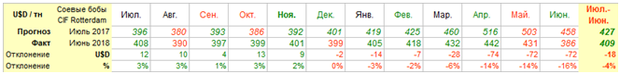

Вообще, эксперты за июньскую просадку аграрных котировок стрелочника уже назначили в лице Трампа, объявившего торговую войну китайцам, европейцам и всем, кто под руку подвернётся, и не вижу смысла “общественному мнению” противоречить. Ну и как говорится американский флаг ему в руки, чем бы дитё не тешилось, лишь бы хату не спалило. Чтобы оценить диспозиции на соевой арене “боевых действий” и просчитать, кто в этом противостоянии рискует проиграть нам надо балансовые развороты по ключевым игрокам мирового рынка представить и сопоставить, но это отдельная тема для дискуссий …

Публикации по теме:
ЗЕРНОВАЯ ТРИАДА – Мировые переходящие балансы от FAS USDA
http://www.zerno.avs.ru/news/72252.html
МАСЛИЧНАЯ ТРИАДА – Мировые переходящие балансы от FAS USDA
http://www.zerno.avs.ru/news/72251.html


Интернет - канал: http://agroprom.club
Телефоны: +7 - 910 - 2252156, - 919 - 2897900
Электронная почта: strateg@belnet.ru, agropromclub@mail.ru
Основные сферы деятельности
Стратегическое моделирование рынков АПК
Статистические и аналитические базы данных
Оказание информационно - консалтинговых услуг
Сопутствующие сферы деятельности
Организация и проведение конгресс - мероприятий
Обучающие курсы по стратегическому планированию
Содействие перспективным технологиям
Полевые испытания микроудобрений и стимуляторов
Внесение безводного аммиака по схеме “всё включено”
Агрохимический макро и микроэлементный анализ почвы

